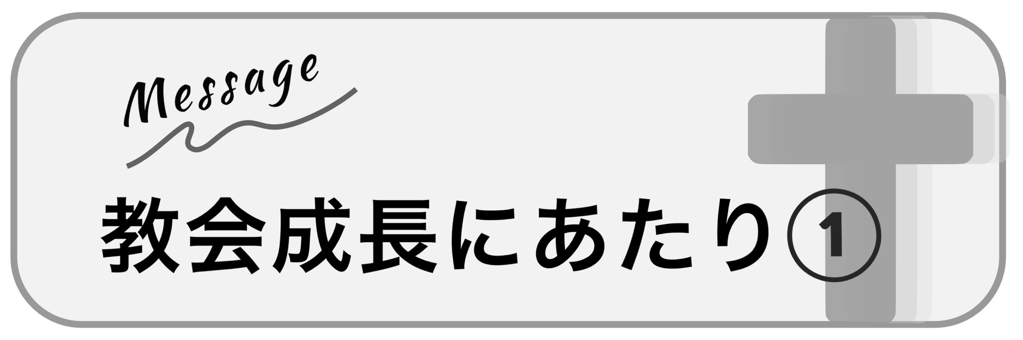
2024年7月28日
Messenger Akio Chief Minister
Worship Leader Yuka

神のことばは生きていて、力があり、両刃の剣よりも鋭く、
たましいと霊、関節と骨髄を分けるまでに刺し貫き、
心の思いやはかりごとを見分けることができます。
ヘブル人への手紙 4章12節

聖書はすべて神の霊感によるもので、
教えと戒めと矯正と義の訓練のために有益です。
神の人がすべての良い働きにふさわしく、
十分に整えられた者となるためです。
テモテへの手紙 第二 3章16～17節

イエスは弟子たちに言われた。
「つまずきが起こるのは避けられませんが、
つまずきをもたらす者はわざわいです。
その者にとっては、これらの小さい者たちの一人を
つまずかせるより、ひき臼を首に結び付けられて、
海に投げ込まれるほうがましです。
ルカの福音書 17章1～2節

ですから、食物が私の兄弟をつまずかせるのなら、
兄弟をつまずかせないために、私は今後、
決して肉を食べません。
コリント人への手紙 第一 8章13節

ただ、あなたがたのこの権利が、
弱い人たちのつまずきとならないように気をつけなさい。
コリント人への手紙 第一 8章9節

こういうわけで、
私たちはもう互いにさばき合わないようにしましょう。
いや、むしろ、兄弟に対して妨げになるもの、
つまずきになるものを置くことはしないと決心しなさい。
ローマ人への手紙 14章13節

信仰の創始者であり完成者であるイエスから、
目を離さないでいなさい。
ヘブル人への手紙 12章2節a

ですから、兄弟たち。
自分たちの召しと選びを確かなものとするように、
いっそう励みなさい。
これらのことを行っているなら、
決してつまずくことはありません。
ペテロの手紙 第二 1章10節

考えてみましょう

- 新しい兄弟姉妹を、つまずかせているかもしれないこと
はありますか？

- つまずくことのない、成長したクリスチャンに
なるためにはどうしたらいいと思いますか？

